Даны цифры двух десятичных целых чисел: трехзначного а3а2а1, и дву- значного b2b1, где a1 и b1 число единиц, а2 и b2 число десятков, а3 число сотен.

Получить цифры, составляющие сумму этих чисел (известно, что это число трехзначное). Число-уменьшаемое, число-вычитаемое и число-разность не определять.

Тут нужно понимать главное условие, что если а+b > 9 – то, к высшему десятку нужно добавить +1

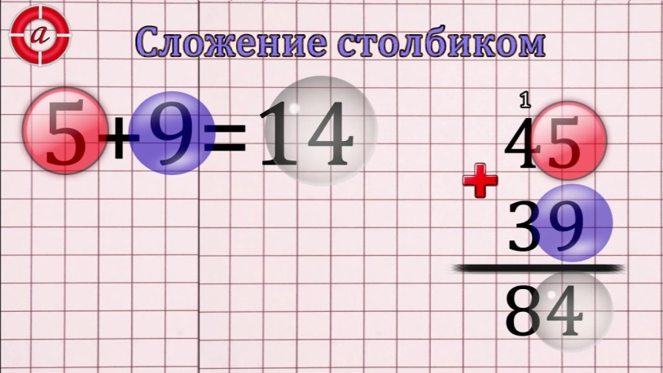

а3а2а1+ b2b1

MOD – залишок від ділення

Розглянимо усі варіанти, коли

1. а1+ b1 > 9 та коли ні а1+ b1 <= 9
2. а2+ b2 > 9 та коли ні а2+ b2 <= 9

Розглянимо усі варіанти:

1. а1 + b1 > 9 ^ (а2+ b2+1 > 9) ^

^ c1= MOD((а1+ b1),10) ^ c2= MOD(а2+ b2+1, 10) ^ c3= а3+1

1. а1 + b1 > 9 ^ (а2+ b2+1 <= 9) ^

^ c1= MOD((а1+ b1),10) ^ c2= MOD(а2+ b2+1, 10) ^ c3= а3

1. а1 + b1 <= 9 ^ (а2+ b2 > 9) ^

^ c1= MOD((а1+ b1),10) ^ c2= MOD(а2+ b2, 10) ^ c3= а3+1

1. а1 + b1 <= 9 ^ (а2+ b2 <= 9) ^

^ c1= MOD((а1+ b1),10) ^ c2= MOD(а2+ b2, 10) ^ c3= а3

B1: а1 + b1 > 9 ^ (а2+ b2+1 > 9)

B2: а1 + b1 > 9 ^ (а2+ b2+1 <= 9)

B3: а1 + b1 <= 9 ^ (а2+ b2 > 9)

B4: а1 + b1 <= 9 ^ (а2+ b2 <= 9)

Код програми:

if

$$B1→c1= MOD((а1+ b1),10) ^ c2= MOD(а2+ b2+1, 10) ^ c3= а3+1$$

$$| B2→c1= MOD((а1+ b1),10) ^ c2= MOD(а2+ b2+1, 10) ^ c3= а3$$

$$| B3→c1= MOD((а1+ b1),10) ^ c2= MOD(а2+ b2, 10) ^ c3= а3+1$$

$$| B4→c1= MOD((а1+ b1),10) ^ c2= MOD(а2+ b2, 10) ^ c3= а3$$

Fi

Res1: $c1= MOD((а1+ b1),10) ^ c2= MOD(а2+ b2+1, 10) ^ c3= а3+1$

Res2: $c1= MOD((а1+ b1),10) ^ c2= MOD(а2+ b2+1, 10) ^ c3= а3$

Res3: $c1= MOD((а1+ b1),10) ^ c2= MOD(а2+ b2, 10) ^ c3= а3+1$

Res4: $c1= MOD((а1+ b1),10) ^ c2= MOD(а2+ b2, 10) ^ c3= а3$

Тоді передумова буде виглядати наступним чином:

Q:

0 ≤ а1 ^ а1 ≤ 9 ^

0 ≤ а2 ^ а2 ≤ 9 ^

0 ≤ а3 ^ а3 ≤ 9 ^

0 ≤ b1 ^ b1 ≤ 9 ^

0 ≤ b2 ^ b2 ≤ 9

Післяумова:

R: ( $B1$ ^ Res1) v ( $B2$ ^ Res2) v ( $B3$ ^ Res3) v ( $B4$ ^ Res4)

Доведемо за допомогою теореми про розгалуження.

Доведемо умову Q => domain (BB) ^ BB:

Q => domain (BB) ^ BB

Оскільки:

B1: а1 + b1 > 9 ^ (а2+ b2+1 > 9)

B2: а1 + b1 > 9 ^ (а2+ b2+1 <= 9)

B3: а1 + b1 <= 9 ^ (а2+ b2 > 9)

B4: а1 + b1 <= 9 ^ (а2+ b2 <= 9)

Та фактично: а1 + b1 > 9 та а1 + b1 <= 9 – є протиріччям один одного, а

а2+ b2 > 9 також а2+ b2 <= 9, то: (B1 V B2 V B3 V B4) – є істиною – бо це всі можливі стани які можуть приймати вхідні змінні

Q => T ^ (B1 V B2 V B3 V B4)

Q => T ^ T

Q => T

~Q V T

T

Код сімпліфай

Об’явимо 2 предикати, SUMMORE та SUMLESS – щоб дізнаватися чи сума а б більша за 9 чи менша:

(DEFPRED (SUMMORE a b c)

(> (+ a b) c)

)

(DEFPRED (SUMLESS a b c)

(<= (+ a b) c)

)

(OR

;((> (+ а1 b1) 9) ^ (> (+ а2 b2 1) 9))

(SUMMORE a1 b1 9) (SUMMORE a1 (+ b1 1) 9)

;((> (+ а1 b1) 9) ^ (<= (+ а2 b2 1) 9))

(SUMMORE a1 b1 9) (SUMLESS a1 (+ b1 1) 9)

; ((<= (+ а1 b1) 9) ^ (> (+ а2 b2) 9))

(SUMLESS a1 b1 9) (SUMMORE a1 b1 9)

; ((<= (+ а1 b1) 9) ^ (<= (+ а2 b2) 9))

(SUMLESS a1 b1 9) (SUMLESS a1 b1 9)

)

